介護サポーター養成研修 カリキュラム
■１日目 令和８年１１月21日(土) ９:００～１4:4５
科 目 | 内 容
介護・福祉サービスの理解 | - 介護保険制度等について
尊厳保持と自立支援 | - 人権と尊厳を支える介護  - 自立を支援する意味
リスクマネジメント | ① 介護における安全の確保とリスクマネジメント
高齢者のこころと体 | - 老化に伴うこころと体の変化

■２日目 令和８年11月28日(土) ９:００～１５:3０
科 目 | 内 容
介護における基本 | - 介護という職務の理解  - 職業倫理
対人援助技術 | - 介護におけるコミュニケーション技術
認知症の理解  (認知症サポーター養成講座) | ①認知症の正しい理解  - 認知症の方への接し方
ロールプレイ | - 事例をもとに演習

■３日目 令和8年12月5日(土) 10:００～１5:3０
科 目 | 内 容
生活援助技術 | - 自立に向けた介護  - 生活支援技術
個人情報保護と守秘義務 | ① 個人情報保護と守秘義務
福祉用具の利用と  移動介助の実際 | - 実技
現場見学 | ① 見学

◆講 師…介護事業所で働かれている職員の方（初任者研修講師、高等技術専門校講師など）
◆修了証…講義の全日程を受講し、実習を終えた方に「修了証」を交付します。

【会場案内図】
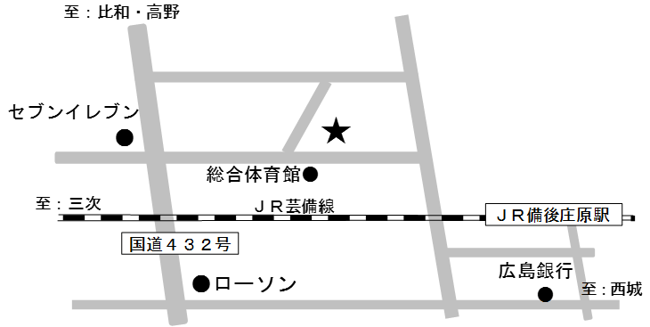
庄原保健福祉センター
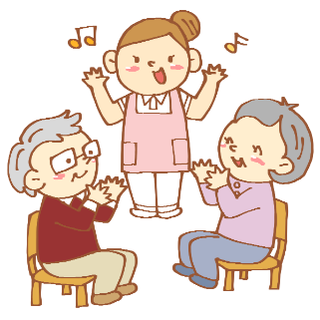
眼鏡市場

